2017 年南昌江西育华学校八年级上册物理试题（word版 含答案）
由于版式的问题，试题可能会出现乱码的现象，为了方便您的阅读请点击全屏查看
一、填空题（每空 1 分，共 22 分）
1、物理学是研究等各种物理现象的规律和的一门科学。
2、下面左图是世界物理年的徽标，它有四种颜色组成，其中色表示进步，色 代表和平合作。
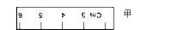
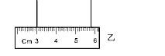


3、如上右图用甲，乙两刻度尺测同一木块的长度，其测量结果分别为：甲的测量结果是
，乙的测量结果是，尺测量较准确。 4、在下列数据后填上合适的单位；
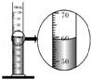
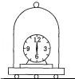
（1）教室的长度 850。
（2）一根头发的直径约为 70。 5、如图所示，是测量某种液体体积的示意图，由图可知，该量筒的分度值为
ml，量程为ml，液体的体积是。

6、在如图所示的活动中，当不断地罩内的空气向外抽时，闹钟的声音将，
瓶内空气越来越稀薄直至变为相对真空时，此人将闹钟的响声。

7、如左下图所示，甲、乙是两种常用的测量时间的工具，如果我们想测量一集电视剧的时
间应该用 ，体育课上测百米成绩用的是（以上两空选填“甲”或“乙”）甲图中的 长指针走一周的时间是 s。

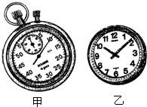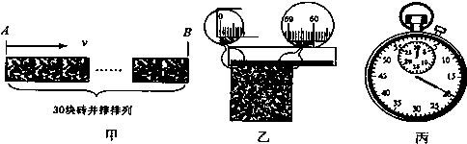
7

8、沿长廊 AB 方向铺有 30 块完整的相同的正方形地砖，如上右图甲。
（1）小明用最小分度值为 1mm 的尺测量其中一块地砖的长度如图乙所示，则每块地砖的 长度是m。
（2）小明用停表测量自己从长廊 A 端走到 B 端所用的时间，停表的读数如图丙所示，他所 用的时间是s，则小明的步行速度为m/s。

9、发射火炮时，附近房子的玻璃窗会发出声音，这是由于而产生的。
10、是科学探究的第一步。

二、选择题（共 26 分。第 11～16 小题，每小题只有一个正确答案，每小题 3 分；第 17～ 18 小题为多选题，每题有两个或两个以上的正确答案，每小题 4 分。）
11. 下列各式中表达正确的是（）
A.7.2m=7.2×100=720cmB.7.2m=7.2×100cm=720cm[来源:学_科_网]
C.7.2m=7.2m×100=720cmD.7.2m=7.2m×100cm=720cm
12. 同学们参加了今年某初中毕业生体育测试，你认为下列成绩记录符合实际的是（） A.立定跳远成绩为 5mB.男子 1000m 跑成绩为 50s
C.女子 800m 成绩为 40sD.掷实心球成绩为 6.5m
13. 某同学多次测量一张课桌的程度，测量的结果分别为 55.4cm、55.1cm、52.8cm、55.3cm， 则该课桌的长度为（）
A.55.2cmB.55.3cmC.55.27cmD.55.267cm
14. 工人师傅甲在一根较长的空铁管一端敲一下铁管，工人师傅乙在铁管的另一端贴近管口 可听到的敲击声是（）
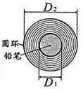
A.一声B.两声C.三声D.四声
15. 小亮把一条厚薄均匀的纸袋紧密地环绕在圆形铅笔上，直至恰好能套进一 个圆环内，如图所示，纸带紧密地环绕了 n 圈，则纸带的厚度是（）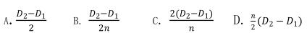

16. 到商店购买乒乓球时，陈明同学总要将几只乒乓球从选定的位置放手，观
察乒乓球反弹的高度，选择反弹较高的乒乓球。陈明的行为类似于科学探究中的（ ）
A.发现并提出问题B.做出猜想和假设
C.观察、实验收集证据D。交流合作，评估[来源:Z,xx,k.Com]
17. 下面关于误差的说法正确的是( )
A.真实值和测量值之间的差异，叫误差B.误差可以减少，但不能避免
C.测量工具精密，实验方法合理，误差就会消失D.多次测量取平均值可以减少误差
18. 采用密绕法测铜丝的直径时，把铜丝在木棍上饶 50 匝，然后用毫米刻度尺量出 50 匝 铜丝的总宽度 L，则可得出一根铜丝的直径 d=L/50。用此法先后测量三次，每次都将铜丝重 新绕过，并放在刻度尺上不同位置，结果三次测得的铜丝直径不同，则误差产生的原因是
（ ）
A.可能是由于铜丝间饶得紧密程度不同B.可能是由于铜丝的粗细不均匀 C.可能是由于刻度尺的刻度不均匀D.以上说法都不对

三、简答题与计算题（共 22 分，第 19 题 6 分，20 题 4 分，21 题 4 分，22 题 8 分）
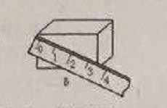
19.某同学用木刻度尺测量长度的方法如图所示。他在测量中的错误有哪些？

20、在电影《星球大战》中有这样一个场景：神鹰号飞船在太空将来犯的天狼号击中，神鹰
号宇航员听到“轰”的一声巨响，见天狼号被炸毁，得意的笑了。根据学过的声学知识，对这
段描述急性评价。
21、小王同学在看到闪电后 5s 听到了雷声，则打雷的地方离他约有多远？
22、某人站在静止的船上，对着远处的悬崖高喊一声，经过 5s 听到回声，问船离悬崖多远？ 若船向前行驶的速度是 6m/s，人站在改行驶的船上，对着正前方远处的悬崖高喊一声，经 过 4s 听到回声，问人听到回声时，船离悬崖多远？

四、实验探究题（共 30 分，第 23 题 6 分，第 24 题 10 分，第 25 题 7 分，第 6 题 7 分）
23、在声音传播的实验探究中，小红和小芳做了下面两步实验：
（1）将两张课桌紧紧的挨在一起，一个学生轻轻地敲击桌面，另一个同学把耳朵贴在另一
张桌子上，传过来的声音大小。
（2）将两张紧挨着的课桌离开一个小缝，然后重复步骤（1），比较前后两次声音大小。请
你帮他们分析，将实验现象和分析结果填入下表中：
[来源:.Com]
实验操作过程
两张课桌紧挨着时 两张课桌之间有一个小缝
声音大小
声音考生么传播
（3）分析与论证：声音靠传到远处，传声效果好。
24、小雨的家在南昌，他的爸爸最近要去赣州办事，小雨上网一查，下面是他查到的列车时 刻表中的一部分：

车次
K105 K87 K853 K855 2117
1435
T107 T159 1625
2363
南昌发车时间
7：08
17：50
7：56
16：30
18：44
1：58
10：24
2：56
14：40
16：38
抵达赣州时间
12：14
23：28
12：36
21：36
0：16
7：39
14：23
7：10
19:55
22：08
粗略资料
北京西-深圳，共 2327 公里
九江-广州东，共 1083 公里
南昌-赣州，共 412 公里
南昌-赣州，共 412 公里
九江-深圳，共 1058 公里
阜阳-东菀东，共 1456 公里
北京西-深圳，共 2327 公里
青岛-广州东，共 2426 公里
北京西-赣州，共 1861 公里
九江-汕头，共 1079 公里
列车种类
空调快车 空调快车 空调快车 空调快车 空调快车 普快
空调快车 空调快车 普快
空调快车
（1） 如果让你一路上都能看到路边的风景，那么，可以选择的车次有：
（2） 如果让你推荐，首选车次为，理由是，乘这趟 车的时间大约要hmin，合 min，s
（3） 南昌-赣州的铁路总长为km，合m，nm
25、在学习吉他演奏的过程中，小明发现琴弦发出声音的音调高低是受各种因素影响的，他
决定对此进行探究。经过与同学们讨论，提出了以下猜想：
猜想一：琴弦发出声音的音调高低，可能与琴弦的横截面积有关；
猜想二：琴弦发出声音的音调高低，可能与琴弦的长短有关；
猜想三：琴弦发出声音的音调高低，可能与琴弦的材料有关；
为了验证猜想，他们找来了一些材料作为琴弦，其规格分别如下表所示：

编号
A B C D E F G H I
材料
金属丝 金属丝 金属丝 金属丝 金属丝 金属丝 金属丝 尼龙 尼龙
长度 L/cm
60
60
60
80
60
100
80
80
100
横截面积 S/mm^2
0.76
0.89
1.02
0.76
1.02
0.76
0.76
1.02
（1）为了验证猜想一：可选用编号为、、的琴弦进行探究。
（2）为了验证猜想二：可选用编号为、、的琴弦进行实验。
（3）表中有的材料规格还没有填全，为了验证实验三，请你填上该琴弦的横截面积

26、小红注意家里摆钟的钟摆在有规律地摆动，经认真观察发现钟摆来回摆动一次的时间刚 好是 1s，就像：是不是所有的摆来回摆动一次的时间都是 1s 呢？于是，她请教了物理老师， 知道摆来回摆动一次的时间叫做周期，在老师的指导下她设计如图所示的单摆（即细绳下系 一个小钢球）进行探究。她做该实验的主要器材有和。她的实验记录如下表：

次数
摆长 L/m 周期 T/s
1
0.30
1.1
2
0.40
1.3
3
0.50
1.4
4
0.60
1.5
5
0.70
1.7
6
0.80
1.8
7
0.90
1.9
8
1.00
2.0
（1） 从表格中数据可知，单摆的摆长越 L 越长，周期 T 越（选填“长”或“短”）
（2） 由表中实验记录可知，单摆来回摆动一次时间比较短，直接测量摆动一次的时间误 差比较大。你认为小明为了减小测量误差是怎样做的？
（3） 生活中若摆钟走慢了，应如何调整钟摆的长度？

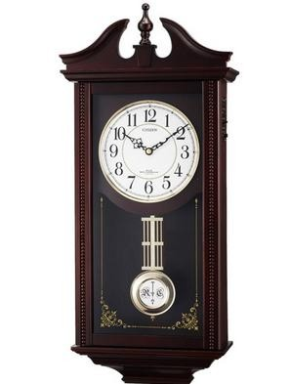
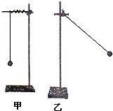
2017 年南昌江西育华学校八年级上册物理试题答案
一、填空题
1、声、光、热、力、电物质结构
2、绿黄
3、2.8cm2.80cm乙 4、cmum（微米） 5、10~100ml59ml
6、变小听不到[来源:Z,xx,k.Com]
7、乙甲60
8、0.6000200.9
9、玻璃振动
10、 提出问题

二、选择题
11、B12、D13、B14、B15、B16、C
17、B D18、A B C

三、简答与计算题
19、（1）刻度尺未与被测物体平行或重合
（2）刻度线没有紧贴被测物体
20、声音传播需要介质，太空是真空，没有介质，无法传声，神鹰号宇航员听到爆炸声是违 背科学的
21： 解：设：小王与打雷处相聚 s
V=340m/st=5s
S=V x t=340m/s x 5s=1700m
小王与打雷处相聚 1700m 22：
（1）解：设：船离悬崖距离为 s V=340m/st=5s S=1/2vt=850m 船离悬崖距离为 850m
（2）解：设：人听到回声时，船距悬崖 L
V声=340m/sV船=6m/st=4s
V声t － V船t = 2L
340m/s X 4s－6m/s X 4s =2L
L = 668m
人听到回声时，船距悬崖 668m

四、实验探究题
23、
实验操作过程
两张课桌紧挨着 两张课桌间有细缝
声音大小
声音靠什么传播
课桌（固体） 空气（气体）
大
小
[来源:Z+xx+k.Com]
介质固体
24：
（1） K105K853T107
（2） 乘坐 T105 用时间最少（也可答 K105K853 解释合理即可）3h59min239min 14340s
（3） 412km4.12X105m4.12X1014 nm
25、
（1）A B C
（2）A D F
（3）0.76
26、
刻度尺 秒表
（1） 长
（2） 在摆长一定时，连续测量 10 个周期所用的时间，最后将此时间除以 10，就是摆动 一次所用的时间
（3） 缩短摆的长度

